

СОВЕТ МУНИЦИПАЛЬНОГО ОБРАЗОВАНИЯ
ТУАПСИНСКИЙ МУНИЦИПАЛЬНЫЙ ОКРУГ
КРАСНОДАРСКОГО КРАЯ
СЕССИЯ – 6

РЕШЕНИЕ
от ______________ № ______________
г. Туапсе

О внесении изменений в решение Совета муниципального образования Туапсинский район от 28 марта 2014 г.
№ 91 «Об утверждении правил землепользования и
застройки Новомихайловского городского поселения Туапсинского района»

В соответствии с Градостроительным кодексом Российской Федерации, Законом Краснодарского края от 21 июля 2008 г. № 1540-КЗ «Градостроительный кодекс Краснодарского края», иными нормативными правовыми актами Российской Федерации, приказом администрации Краснодарского края от 9 сентября 2024 г. № 1205-кн «О государственном включении выявленного объекта культурного наследия «Дача М. А. Суворина», 1910-е гг., Краснодарский край Туапсинский район, Новомихайловское городское поселение, поселок санатория «Черноморе», Уставом муниципального образования Туапсинский район, решением Совета муниципального образования Туапсинский район от 24 ноября 2023 г. № 32
«О принятии к осуществлению части полномочий органов местного самоуправления Джубгского и Новомихайловского городских поселений Туапсинского района в части градостроительной деятельности
и муниципального контроля», решением Совета Новомихайловского городского поселения Туапсинского района от 26 октября 2023 г. № 363
«О передаче полномочий Новомихайловского городского поселения Туапсинского района в части градостроительной деятельности
и муниципального контроля муниципальному образованию Туапсинский район на 2024 год», в связи с изменением в правила землепользования и застройки Новомихайловского городского поселения Туапсинского района, путем их уточнения в целях отображения границ зон с особыми условиями использования территорий, территорий объектов культурного наследия, территорий исторических поселений федерального значения, территорий исторических поселений регионального значения Совет муниципального образования Туапсинский муниципальный округ Краснодарского края
р е ш и л:
- Внести в приложение к решению Совета муниципального образования Туапсинский район от 28 марта 2014 г. № 91 «Об утверждении правил землепользования и застройки Новомихайловского городского поселения Туапсинского района» следующие изменения:
1) позицию «Территории объектов культурного наследия» раздела «Зоны с особыми условиями использования территории, территории объектов культурного наследия, территорий исторических поселений федерального значения, территорий исторических поселений регионального значения, сведения о которых внесены в Единый государственный реестр недвижимости» дополнить выявленным объектом культурного наследия «Дача
М. А. Суворина», 1910-е гг., Краснодарский край, Туапсинский район, Новомихайловское городское поселение, поселок санатория «Черноморье»,
в качестве объекта культурного наследия регионального значения, видом объекта — памятник, с границами территории объекта культурного наследия регионального значения и режимом использования территории объекта культурного наследия регионального значения согласно приложению 1
к настоящему решению;
2) статью 1 «Карта градостроительного зонирования с указанием зон действия ограничений по условиям охраны объектов культурного наследия и зон действия ограничений по санитарно-гигиеническим условиям» части 1 «Картографические документы» тома 2 «Градостроительные регламенты» изложить в новой редакции, согласно приложению 2 к настоящему решению.
2. Направить информацию по объекту культурного наследия регионального значения «Дача М. А. Суворина», 1910-е гг., Краснодарский край, Туапсинский район, Новомихайловское городское поселение, поселок санатория «Черноморье» в Федеральную службу государственной регистрации, кадастра и картографии (Росреестр) для включения в единый государственный реестр объектов культурного наследия (памятников истории и культуры) народов Российской Федерации.
- Опубликовать настоящее решение в средстве массовой информации Туапсинского района – газете «Черноморье сегодня».
- Разместить настоящее решение на официальных сайтах администрации и Совета муниципального образования Туапсинский район в информационно-телекоммуникационной сети «Интернет».
5. Разместить настоящее решение на официальном сайте администрации Новомихайловского городского поселения Туапсинского района.
6. Отделу обеспечения градостроительной деятельности управления архитектуры и градостроительства администрации муниципального образования Туапсинский район (Семененко Д.Ю.) разместить настоящее решение в государственной информационной системе обеспечения градостроительной деятельности Краснодарского края.
7. Контроль за выполнением настоящего решения возложить на комитет Совета муниципального образования Туапсинский район по вопросам имущественных и земельных отношений, промышленности, строительства, ЖКХ, ТЭК, транспорта и дорожного хозяйства, связи.
8. Настоящее решение вступает в силу со дня его официального опубликования.

Глава
муниципального образования
Туапсинский район С.А. Бойко

Председатель Совета
муниципального образования
Туапсинский район П.М. Кихтенко

Приложение 1 к решению Совета
муниципального образования
Туапсинский муниципальный округ
Краснодарского края
от____________ №___________

Территории объектов культурного наследия
Территория объекта культурного наследия регионального значения «Дача М. А. Суворина», 1910-е гг., Краснодарский край, Туапсинский район, Новомихайловское городское поселение, поселок санатория «Черноморье». Площадь: 931,00 кв.м.

Координаты в системе МСК 23:

№ точек | X | Y
1 | 387135.23 | 1369741.20
2 | 387122.89 | 1369742.22
3 | 387108.68 | 1369743.40
4 | 387103.14 | 1369723.36
5 | 387102.21 | 1369712.02
6 | 387115.56 | 1369710.92
7 | 387132.61 | 1369709.51

Режим использования территории объекта культурного наследия регионального значения «Дача М. А. Суворина», 1910-е гг., Краснодарский край, Туапсинский район, Новомихайловское городское поселение, поселок санатория «Черноморье».
В соответствии со статьями 5.1, 40, 44 Федерального закона
от 25 июня 2002 г. № 73-ФЗ «Об объектах культурного наследия (памятниках истории и культуры) народов Российской Федерации» в установленных по результатам историко-культурных исследований границах территории объекта культурного наследия объекта культурного наследия «Дача М. А. Суворина», 1910-е гг., Краснодарский край, Туапсинский район, Туапсинский район, Новомихайловское городское поселение, поселок санатория «Черноморье» учетом характеристик объекта определен режим использования земельного участка «Консервация, реставрация и приспособление к современному использованию».
Разрешаются:
работы по изучению и обеспечению реализации социально-культурных функций объекта культурного наследия;
работы по сохранению объекта культурного наследия, в том числе: консервация, реставрация, приспособление объекта культурного наследия для современного использования в соответствии с документацией, согласованной региональным органом охраны объектов культурного наследия;
хозяйственная деятельность, не противоречащая — требованиям обеспечения сохранности объекта культурного наследия;
прокладка инженерных коммуникаций подземным способом;
устройство подсветки объекта культурного наследия;
устройство, ремонт, реконструкция прилегающих к объекту площадок, организация водоотведения;
работы по обеспечению мер пожарной безопасности объекта культурного наследия и прилегающей территории;
работы по защите объекта культурного наследия от динамических воздействий;
установка информационных надписей и обозначений об объекте культурного наследия в соответствии с документацией, согласованной региональным органом охраны объектов культурного наследия;
проведение изыскательских, проектных, земляных, мелиоративных, и иных хозяйственных работ, в том числе ремонт сетей инженерно-технического обеспечения и иных линейных объектов, в соответствии с утвержденными установленным порядком проектами либо разделами — проектов, обеспечивающими сохранность объекта культурного наследия.
Запрещаются:
снос объекта культурного наследия и возведение новых объектов капитального строительства, за исключением сооружений, необходимых для эксплуатации объекта культурного наследия;
любые работы, изменяющие предмет охраны объекта культурного наследия либо ухудшающие условия, необходимые для сохранности объекта культурного наследия;
строительные работы, за исключением применения специальных мер, направленных на сохранение объекта культурного наследия, в том числе: консервация, реставрация и приспособление к современному использованию;
хозяйственная, градостроительная и иная деятельность, ведущая
к разрушению, искажению внешнего облика объекта культурного наследия, нарушающая целостность объекта культурного наследия и создающая угрозу его повреждения либо уничтожения;
размещение рекламных и информационных конструкций, наружной рекламы, за исключением случаев, предусмотренных пунктом 3 статьи 35.1 Федерального закона от 25 июня 2002 г. № 73-ФЗ «Об объектах культурного наследия (памятниках истории и культуры) народов Российской Федерации»;
установка антенн, наружных элементов систем кондиционирования, элементов освещения объекта и прилегающей территории;
установка вышек сотовой связи и базовых станций сотовой связи;
применение глухих ограждений в виде сплошных металлических, бетонных, кирпичных и из иных материалов стен, за исключением временных ограждений, устанавливаемых на период проведения работ по сохранению объекта культурного наследия;
создание разрушающих вибрационных нагрузок динамическим воздействием на грунты в зоне их взаимодействия с объектом культурного наследия;
прокладка инженерных коммуникаций (теплотрасса, газопровод, водопровод, канализация) наземным и надземным способом, кроме временных, необходимых для проведения работ по сохранению объекта культурного наследия;
размещение и складирование отходов производства и потребления.

Исполняющий обязанности
начальника управления архитектуры
и градостроительства - главный
архитектор администрации
муниципального образования
Туапсинский район Д.Ю. Семененко

Приложение 2 к решению Совета
муниципального образования
Туапсинский муниципальный округ
Краснодарского края
от____________ №___________

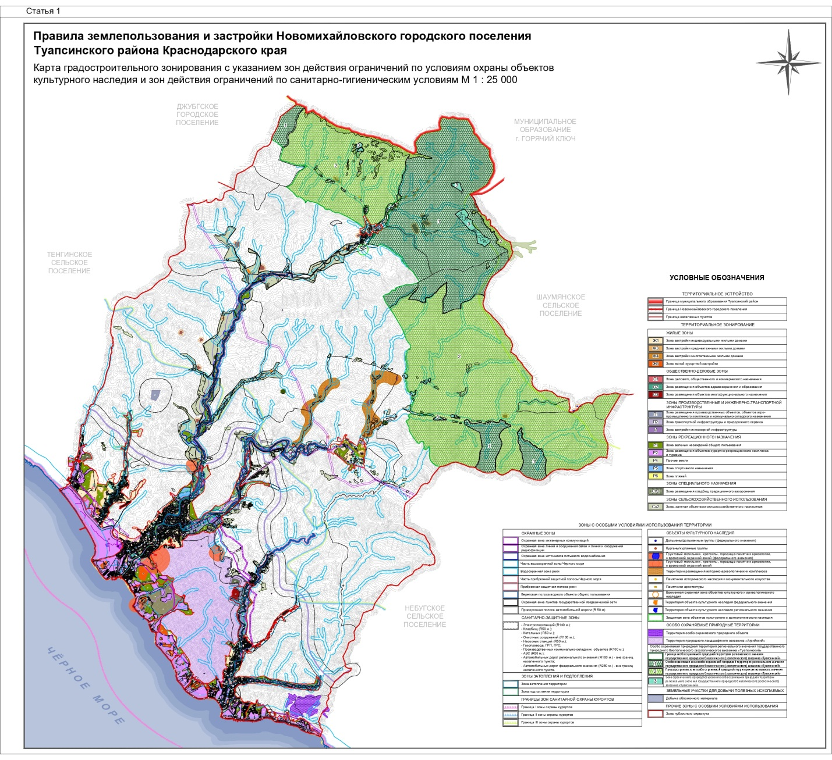

Исполняющий обязанности
начальника управления архитектуры
и градостроительства - главный
архитектор администрации
муниципального образования
Туапсинский район Д.Ю. Семененко

